

„MAP vzdělávání na území ORP Šumperk IV“ CZ.02.02.XX/00/23_017/0008279

MAS Šumperský venkov, z. s. ve spolupráci s MAS Horní Pomoraví, o. p. s.
Vás srdečně zve na

4. JEDNÁNÍ ŘÍDÍCÍHO VÝBORU

které se uskuteční 18. 12. 2024 od 14:00 hod
v Šumperku, restaurace Koruna
Program
- informace o práci průvodců ve školách a průběžné výstupy z mapování potřeb škol v území
- seznámení účastníků s plánovanými aktivitami a projekty v rámci MAP IV na rok 2025
- průběžné vyhodnocení evaluace projektu
- seznámení s Plánem spolupráce
- vyhodnocení opatření, cílů, problémové oblasti a stanové klíčové problémy
- publicita

- Diskuze + návrh termínu pro 5. jednání ŘV

Svou účast, prosím, potvrďte na email.
V případě Vaší neúčasti můžete delegovat zástupce za svou školu / organizaci.

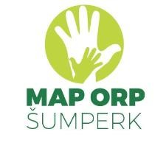
Mgr. Bronislava Janíčková, MBA
Manažer projektu MAP
janickova@sumperskyvenkov.cz
+420 775 757 136 Těšíme se na Vaši účast
www.sumperskyvenkov.cz www.hornipomoravi.eu

